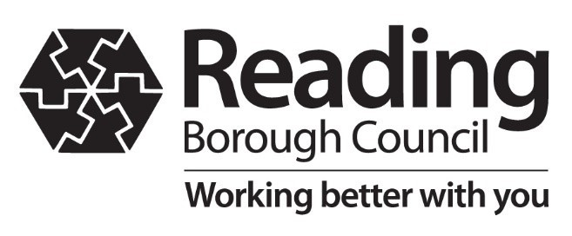 | Meradin Peachey  Director of Public Health (Director de Sănătate Publică),  Berkshire West  Civic Offices, Reading RG1 2LU  CVNotifications@Reading.gov.uk  Referința noastră: Testare suplimentară CV-19  07.06.2021

UN MESAJ URGENT DIN PARTEA LUI MERADIN PEACHEY, DIRECTOR DE SĂNĂTATE PUBLICĂ:
Vă rugăm să efectuați un test Covid-19 suplimentar pentru a ajuta la reducerea transmisiei virusului în zona dvs.

Stimate rezident,

Vă scriu pentru a vă încuraja să participați la programul de testare suplimentară pentru Covid-19 organizat de Consiliul Reading Borough și de NHS Test and Trace (Testare și Monitorizare) din zona dvs.

Cazurile de Covid-19 cresc rapid în Reading. Sunt aproape 100 de cazuri la fiecare 100 000 de persoane în Reading; 37% din ele sunt infectări cu noua variantă „Delta” identificată inițial în India, care se răspândește mai ușor de la o persoană la alta. Numărul de internări crește, deși sunt mai scăzute decât în perioadele anterioare și urcăm din nou către ratele de infectare avute în a doua carantină din toamna trecută.

Astfel, îi încurajăm pe toți cei cu vârste de peste 12 ani care trăiesc, lucrează sau studiază în zonele cu codurile poștale RG1 3**, RG1 5**, RG1 6**, sau RG1 7 să efectueze un test PCR suplimentar între zilele de luni, 7 iunie și duminică, 20 iunie.

Este vital ca oamenii să participe la testare astfel încât să putem identifica și izola cât mai multe cazuri posibil și să reducem transmisia acestei variante în Reading. Ar trebui să vă testați chiar dacă nu prezentați simptome, chiar dacă v-ați vaccinat și chiar dacă ați efectuat în mod regulat teste de flux lateral (LFT - lateral flow tests) sau „teste rapide”.

Testarea

Vă puteți testa pur si simplu venind la centrul de testare, nu este necesară o programare:
- Primăria Reading (Town Hall), Blagrave Street RG1 1QH, deschisă în intervalul 07:00-20:00 luni - vineri și 12:00-20:00 sâmbăta, prezentare directă.
- Prospect Park, Liebenrood Road RG30 2ND, deschis 14.00-20.00 luni - duminică, prezentare directă.
- Universitatea Reading, London Road RG1 5AQ, deschisă 14.00-20.00 luni - duminică, prezentare directă.
- Universitatea Reading, parcarea 7, Reading University RG6 6DR, deschisă 12.00-18.00 luni - vineri, drive thru sau cu prezentare directă.
Pentru mai multe centre de testare și programe de funcționare, consultați site-ul nostru: www.reading.gov.uk/testnow

Puteți comanda un test online la www.gov.uk/get-coronavirus-test sau sunând la 119.

După testare

Dacă rezultatul este pozitiv, trebuie să vă autoizolați imediat împreună cu toți care locuiesc în aceeași casă. Trebuie să comunicați cu agenții NHS responsabili pentru urmărirea contactelor. Agenții responsabili cu urmărirea contactelor nu vă vor solicita niciodată bani sau date bancare. Puteți afla dacă sunteți eligibil(ă) pentru a primi ajutor financiar în caz de autoizolare sau pentru a primi asistență în cazul autoizolării prin intermediul Centrului Comunitar One Reading. Pentru mai multe detalii, consultați www.reading.gov.uk/coronavirus-covid-19

Cu cât identificăm mai multe cazuri de infectare cu această variantă, cu atât avem mai multe șanse de a o suprima. Vă rugăm să abordați calea corectă pentru Reading și să vă testați pentru a vă proteja pe dvs. și pe cei dragi.
Pentru mai multe informații, vizitați www.reading.gov.uk/testnow

Cu stimă.

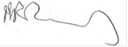
Meradin Peachey
Director de Sănătate Publică pentru Berkshire West

